A6811xA/xLW, UCN5811A

ДВЕНАДЦАТИКАНАЛЬНАЯ СХЕМА УПРАВЛЕНИЯ

Выполняемые функции:
  - последовательный ввод входных сигналов
  - захват входных сигналов
  - защита выходных каскадов

Цоколевка:
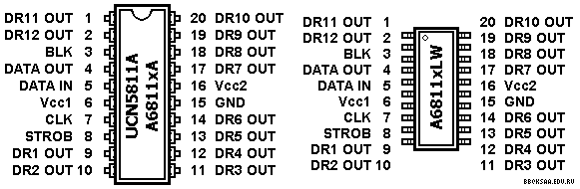

Назначение выводов:
# | Символ | Назначение
1 | DR11 OUT | Выход 11 канала управления
2 | DR12 OUT | Выход 12 канала управления
3 | BLK | Вход сигнала гашения
4 | DATA OUT | Выход сигнала данных
5 | DATA IN | Вход сигнала данных
6 | V_{СС1} | Напряжение питания
7 | CLK | Вход сигнала синхронизации
8 | STROB | Вход сигнала стробирования
9 | DR1 OUT | Выход 1 канала управления
10 | DR2 OUT | Выход 2 канала управления
11 | DR3 OUT | Выход 3 канала управления
12 | DR4 OUT | Выход 4 канала управления
13 | DR5 OUT | Выход 5 канала управления
14 | DR6 OUT | Выход 6 канала управления
15 | GND | Общий
16 | V_{СС2} | Напряжение питания 60 В выходных каскадов (максимальное)
17 | DR7 OUT | Выход 7 канала управления
18 | DR8 OUT | Выход 8 канала управления
19 | DR9 OUT | Выход 9 канала управления
20 | DR10 OUT | Выход 10 канала управления

Структурная схема:
